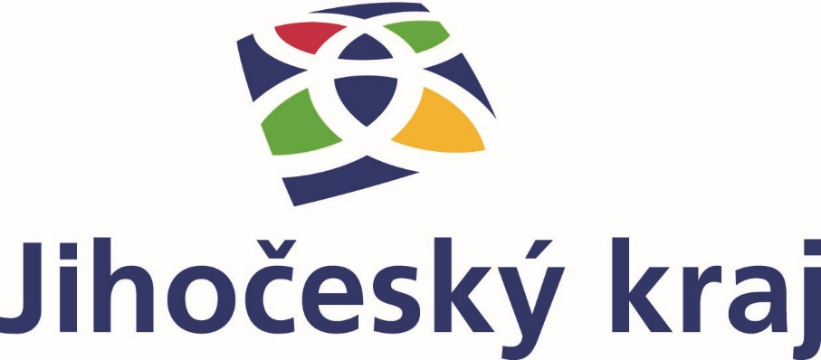

Projekt ,, Oprava skladu v budově obecního úřadu “ byl realizován
v rámci Programu obnovy venkova Jihočeského kraje v roce 2020

Obec Zálší podala v prosinci 2019 žádost o dotaci na akci
,, Oprava skladu v budově obecního úřadu“

Projekt řešil opravu nevyhovujícího stavu skladu, vlhkost zdiva a podlahy, což způsobovalo opadávání zdiva a náchylnost k plísním, nevyhovující rozvody elektřiny.
V roce 2020 došlo díky celkové opravě k naplnění záměru a cíle projektu, byly odstraněny všechny nedostatky a to v plném rozsahu .

Celkové náklady projektu vč.DPH 376 412.- Kč
Výše dotace Jihočeského kraje 210 000.- Kč
Podíl obce 166 412.- Kč

